Văn khấn Lễ Triệu lịch Điện Văn (Văn khấn trong tang lễ)

Văn khấn trong tang lễ: Lễ Triệu tịch Điện văn là lễ cúng cơm trong 100 ngày. Lịch ngày TỐT hướng dẫn cách cúng Lễ Triệu tịch Điện văn đúng cách nhất theo phong tục cổ truyền Việt Nam.
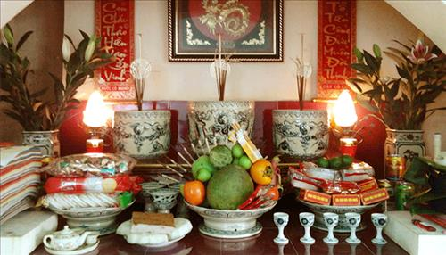

1. Ý nghĩa Lễ Triệu lịch Điện Văn:
Lễ Triệu tịch Điện văn là lễ cúng cơm trong 100 ngày

2. Văn khấn Lễ Triệu lịch Điện Văn:

Nam mô A Di Đà Phật! (3 lần)
- Con lạy chín phương Trời, mười phương Chư Phật, Chư phật mười phương.
- Con lạy Đức Đương cảnh Thành hoàng chư vị Đại vương
- Con kính lạy ngài Đông trù Tư mệnh Táo phủ Thần quân
- Con kính lạy chư gia tiên Cao Tằng Tổ Khảo, Cao Tằng Tổ tỷ
Hôm nay là ngày……tháng……….năm………..
Con trai trưởng (hoặc cháu đích tôn) là………
Vâng theo lệnh của mẫu thân (nếu là mẹ hoặc phụ mẫu nếu là cha), các chú bác, cùng anh rể, chị gái, các em trai gái dâu rể, con cháu nội ngoại kính lạy.
Nay nhân ngày lễ cúng cơm trong trăm ngày theo nghi lễ cổ truyền.
Kính dâng lễ mọn biểu lộ lòng thành.
Trước linh vị của: Hiển……………chân linh.
Xin kính cẩn trình thưa rằng:
Than ôi! Thương nhớ phụ thân, bỏ về cõi thọ
(hoặc Thương nhớ mẫu thân, bỏ về cõi thọ)
Gót thừa vân, nghĩ đã xa khơi;
Lòng ái nhật, nghĩ càng tủi hổ.
Lưng cơm bát nước, miếng trân cam, tỏ dạ kính thành;
Sớm rượu trưa trà, đạo thần hôn, giữ lòng ái mộ.
Ngậm ngùi, hồn phách biết về đâu;
Tưởng tượng bóng hình còn mãi đó.
Ôi! Thương ôi!
Chúng con lễ bạc tâm thành, cúi xin được phù hộ độ trì.
Nam mô A Di Đà Phật! (3 lần)

